КОНТРОЛЬНІ ПИТАННЯ
з теми «Графічний дизайн»

ПІБ студента:
Група:

Питання 1. Назвіть дві ключові події в історії графічної культури, які передували цифровій ері, та вкажіть століття, коли вони відбулися.
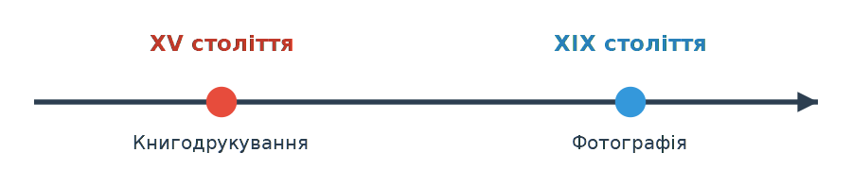
Ваша відповідь:
_____________________________________________________________
_____________________________________________________________
_____________________________________________________________

Питання 2. Що таке растрове зображення та назвіть один з його основних недоліків при масштабуванні?
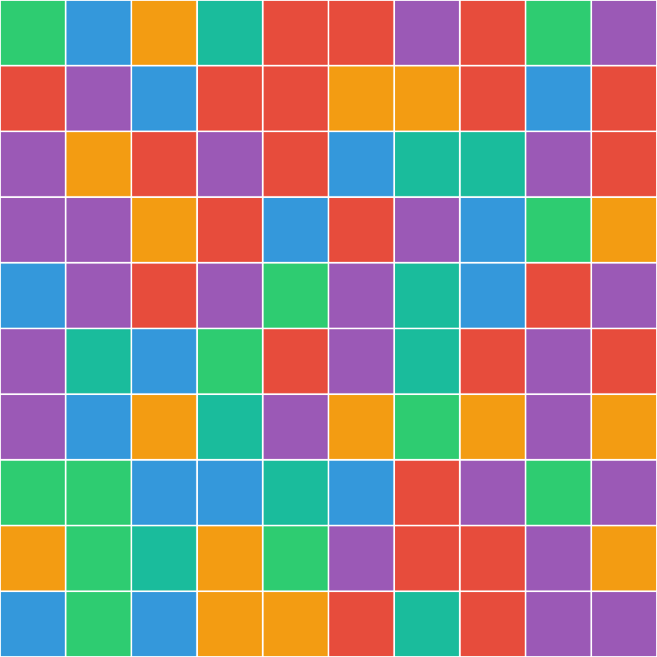
Визначення растрового зображення:
_____________________________________________________________
_____________________________________________________________

Оберіть правильний недолік (можна декілька):
[ ] Втрата якості (пікселізація) при збільшенні
[ ] Файл зменшується при масштабуванні
[ ] Кольори інвертуються при збільшенні
[ ] Зображення складається з векторних кривих

Питання 3. Яка основна відмінність між шрифтами з засічками (Serif) та без засічок (Sans-Serif) з точки зору їхнього характерного враження?
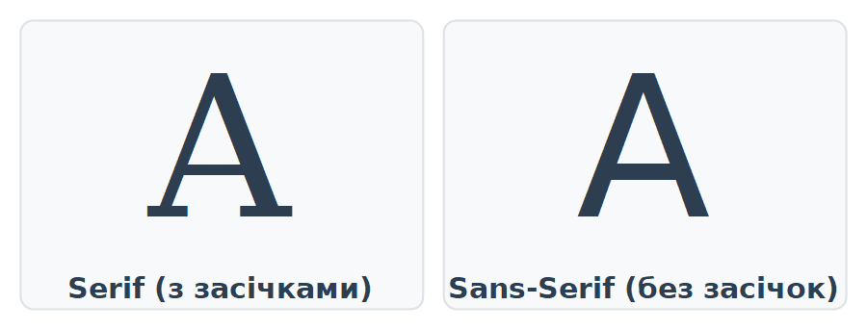
Оберіть найточніше твердження:
[ ] Serif — сучасний і технологічний; Sans-Serif — традиційний і класичний
[ ] Serif — традиційний, офіційний, «книжковий»; Sans-Serif — сучасний, мінімалістичний
[ ] Serif — лише для заголовків; Sans-Serif — лише для основного тексту
[ ] Різниці у сприйнятті немає
Коротке обґрунтування вибору:
_____________________________________________________________
_____________________________________________________________

Питання 4.
Порівняйте принципи зберігання та масштабування растрової та векторної графіки. Чому векторна графіка є кращим вибором для створення логотипів, які потрібно використовувати в різних розмірах?
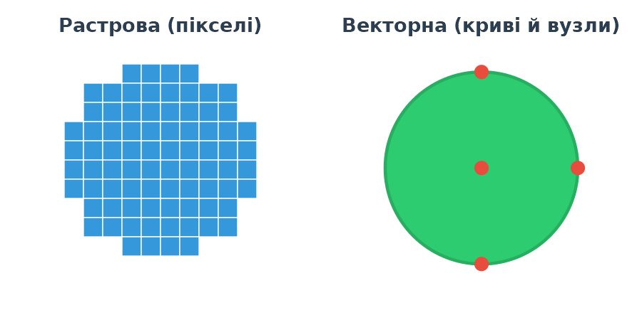
Порівняння та відповідь:
_____________________________________________________________
_____________________________________________________________
_____________________________________________________________
_____________________________________________________________
_____________________________________________________________

Питання 5. Поясніть, як принципи психології сприйняття (наприклад, кольоропсихологія або гештальт-принципи) можуть бути використані при створенні навчального плаката для молодших школярів. Наведіть конкретні приклади.
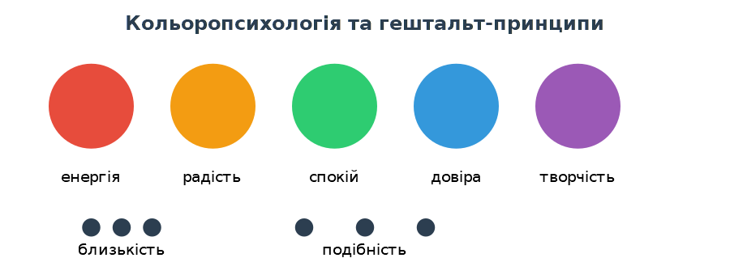
Відповідь з прикладами:
_____________________________________________________________
_____________________________________________________________
_____________________________________________________________
_____________________________________________________________
_____________________________________________________________

Питання 6. Уявіть, що ви створюєте електронне портфоліо. Які переваги електронного формату перед друкованим ви можете використати, щоб найкраще продемонструвати саме ваші педагогічні здібності та досягнення? Наведіть не менше двох прикладів.

Приклади переваг (мінімум 2):
_____________________________________________________________
_____________________________________________________________
_____________________________________________________________
_____________________________________________________________
_____________________________________________________________

